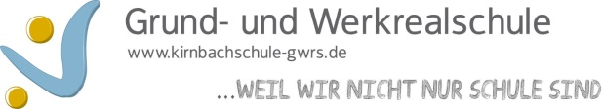
Dokumentation im Corona-Jahr 2019/20
Bitte in Stichworten eintragen
Klasse in 2019/20 | Fach | Das haben wir bereits erledigt | Das musste noch offen bleiben
8b | Physik | - Sicherheitsvorkehrungen  - Was passiert, wenn?  - Gefahrensymbole  - Bewegung und Bewegung messen  - Arbeit mit Diagrammen  - Elektrisch geladenen Gegenstände  - Der elektrische Stromkreis  - Woher kommen Ladungen? | - Schaltpläne  - Leiter und Nichtleiter

Name der Lehrkraft: Duhn
Datum der Dokumentation: 25.07.20

